规划总则

规划范围
1、保护范围
该范围主要为歇马村（自然村）历史风貌的核心区域，集中体现了歇马村（自然村）的历史文化价值特色。该保护范围歇马村主要村场范围，东近尚岗村村界，南至村前池塘，西临励志园，北至乡道Y552；核心保护区范围面积为4.19公顷。
2、建设控制地带范围
该范围主要为核心保护区周边，包括村前池塘、原崇本小学、乡道Y552，歇马公园、五公园和烈女碑周边，同时也包括东成镇尚岗村相邻区域，总面积共14.05公顷，其中属于歇马村域范围面积为8.64公顷，属东成镇范围面积为5.41公顷。
3、环境协调区范围
该范围是东至东成镇尚岗村，南跨锦江河，西至稔岗村，北至歇马村的行政边界，面积共71.12公顷，其中属于歇马村村域范围面积为50.86公顷，属于东成镇范围面积为20.26公顷。
歇马村村域面积约238.75公顷，本次规划范围主要包括歇马自然村村场及其周边地带，乡道Y552东南侧至锦江河岸，面积约12.83公顷。

规划期限
根据恩平市和圣堂镇的国土空间总体规划与《恩平市圣堂镇歇马村村庄总体规划》，本次规划期限至2035 年。近期至2027年，中远期为2028-2035 年。

规划依据
1、国家层面
《中华人民共和国文物保护法》（2024年修订）
《中华人民共和国城乡规划法》（2019年修订）
《中华人民共和国土地管理法》（2019年修正）
《中华人民共和国水法》（2016年修正）
《中华人民共和国防洪法》（2016年修正）
《中华人民共和国文物保护法实施条例》（2017年 第三次修订）
《历史文化名城名镇名村保护条例》（2017年修订）
《古树名木保护条例》（2025年）
自然资源部办公厅关于印发《国土空间调查、规划、用途管制用地用海分类指南》的通知 （自然资发〔2023〕234号）
《关于学习贯彻习近平总书记重要讲话精神全面加强历史文化遗产保护的通知》（2022年）
《住房和城乡建设部办公厅关于进一步加强历史文化街区和历史建筑保护工作的通知》(建办科[2021]2号)
中共中央办公厅 国务院办公厅印发《关于在城乡建设中加强历史文化保护传承的意见》（2021年）
自然资源部 国家文物局《关于在国土空间规划编制和实施中加强历史文化遗产保护管理的指导意见》（2021年）
《中共广东省委 广东省人民政府印发〈关于建立国土空间规划体系并监督实施的若干措施〉的通知》(2021年）
《住房和城乡建设部办公厅关于在城市更新改造中切实加强历史文化保护坚决制止破坏行为的通知》（2020年）
《中共中央 国务院关于建立国土空间规划体系并监督实施的若干意见》(2019年)
《住房城乡建设部办公厅关于学习贯彻习近平总书记广东考察时重要讲话精神进一步加强历史文化保护工作的通知》（建办城〔2018〕56号）
《住房城乡建设部关于加强历史建筑保护与利用工作的通知》（建规〔2017〕212号）
《住房城乡建设部关于加强历史建筑保护与利用工作的通知》（建规〔2017〕212号）
住房和城乡建设部 国家文物局关于印发《历史文化名城名镇名村保护规划编制要求》（试行）的通知（建规〔2012〕195号）
《防洪标准》（GB 50201-2014）
《治涝标准》（SL723-2016）
《城乡历史文化保护利用项目规范》（GB55035–2023）
《历史文化名城名镇名村街区保护规划编制审批办法》（2014年）
《城市紫线管理办法》（2011年修正本）
《城市规划编制办法》（2006年）
2、广东省层面
《广东省实施<中华人民共和国文物保护法>办法》（2022年）
《广东省历史文化名城名镇名村保护条例》（2025年）
《广东省森林保护管理条例》（2023年修订）
《广东省河道管理条例》（2020年）
《广东省文物保护单位保护范围和建设控制地带划定办法》
《广东省住房和城乡建设厅关于加快推进规划期限至2035年历史文化名城名镇名村、街区保护规划编制（修编）工作的函》（粤建节函［2021］175号）
《广东省历史建筑和传统风貌建筑保护利用工作指引（试行）》（2021年）
广东省文物局关于印发《广东省文物建筑合理利用指引》的通知（2019年）
《广东省文物保护空间规划（2021—2035年）》
3、江门市层面
《江门市历史文化街区和历史建筑保护条例》（2020年）
《江门市国土空间总体规划（2021-2035年）》
《恩平市国土空间总体规划（2021-2035年）》
《恩平市圣堂镇国土空间总体规划(2021-2035年)》(送审稿)
《恩平市圣堂镇总体规划（2016-2035年）》
《恩平市圣堂镇歇马村村庄规划》

规划目标
发展、保护歇马村丰厚的历史文化遗存，延续和弘扬独特的地域历史文化特征，展示歇马村（自然村）核心保护范围的风貌特色，保护歇马现存的传统街巷格局、民居风貌、祠堂建筑及历史遗产；在全面保护歇马村历史风貌的前提下，发挥村落的潜在优势，突出特色，充分利用现存的历史遗产、人文资源，综合发展旅游事业，发展村落经济，彻底改善居住环境，提高居民生活水准。

功能定位
广府耕读励学文化的典范，后珠玑巷文化传承基地。

保护内容、保护重点及保护策略

保护原则
通过本次规划，促进歇马村的保护和协调发展，统筹安排各项开发建设项目，为改造更新提供技术指导。
原真性原则
整体性原则
新老建筑相协调原则
近远期相结合原则
保护与发展互促原则
保护规划与建设规划相衔接原则

保护内容
依据住房城乡建设部与国家文物局颁布的《历史文化名城名镇名村保护规划编制要求》（试行），规划的保护内容包括：
（1）保护和延续古村的传统格局、历史风貌及与其相互依存的自然景观河环境；
（2）历史文化街区和其他有传统风貌的历史街巷；
（3）村落的空间肌理；
（4）文物保护单位、未定级不可移动文物；
（5）传统风貌建筑；
（6）历史环境要素，包括反映历史风貌的古井、围墙、石阶、铺地、驳岸、古树名木等；
（7）保护特色鲜明与空间相互依存的非物质文化遗产以及优秀传统文化，继承和弘扬中华民族优秀传统文化。
结合歇马村历史文化及村落保护现状，本次规划的保护内容包括：见下表
表3-1保护内容一览表
序号 | 保护类型 | 具体内容
1 | 历史和环境格局 | 举人村建成区周边山体、驳岸、农田、街巷格局等
2 | 历史街巷 | 男巷女巷共18条
3 | 村落的空间肌理 | 屋宇分布呈扇形分布，上宽下窄，后高前低，村场以雄马赋形，。村中巷道多为西北—东南走向，每条巷道均设排沟渠，“马头”和“马腰”的沟渠全是明渠，被称作“马骨”，马尾的渠均为暗渠，人称“马肚膜骨”。村头池塘叫“马胃塘”，中间两口叫“马肺塘”，村尾大池塘为“马肚塘”，“马脚”则似塘基形。
4 | 不可移动文物（包括各级文物保护单位和未定级不可移动文物） | 辑熙堂、梁元桂故居、秋官第、振韬祖祠（敦睦堂）、体胖梁公祠、荣华书室、日辅祖祠、子恩祖祠、梁胜祖烈女碑
5 | 传统风貌建筑 | 大夫第等传统民居
6 | 历史环境要素 | 功名碑，八大旗杆夹，烈女碑，祭坛、社稷坛、教子台、励志台，壁画，木雕，驳岸、村塘、古树名木、锦江河等
7 | 非物质文化遗产以及优秀传统文化 | 民间曲艺，风俗、民间活动，名人事迹、历史典故等

保护重点

点——建、构筑物和历史环境要素
建、构筑物的保护内容包括不可移动文物、传统风貌建筑，以及歇马村的其他历史遗迹。
历史环境要素的保护内容包括：功名碑、八大旗杆夹、烈女碑、驳岸、古树名木等。

线——街巷格局
主要指的是歇马村（自然村）内18条男巷女巷。

面——整体风貌
古村落整体布局及与古村风貌紧密相连的山、田、塘、江、重要公共空间和公共建筑的布局等。

保护策略

村域整体保护策略
- 系统保护策略
对包括村庄的不可移动文物、传统风貌建筑、构筑物、古树名木等物质文化遗产和民风民俗等非物质文化遗产，以及周边环境进行系统保护和传承，严格按照法规要求进行保护区划定，控制新增发展的位置、规模和强度。
- 产业提升策略
依托优势文化和生态资源发展旅游产业，形成包括歇马村（自然村）文化展示、博览教育、特色体验、生态休闲等多元的产业业态。以特色旅游带动村庄的经济发展，在发展中实施保护。
- 加强实施策略
加强宣传，促进村民参与规划的制定、修正、实施的全过程，落实保护要求，强化反馈与互动机制。制定村庄保护的引导导则，构建融入保护规划的村规民约，增强可操作性。

历史文化保护策略
- 深入挖掘历史文化，打造歇马村耕读传家的尚学精神图腾
- 增加历史文化保护的可实施性
- 增加旅游发展相关内容，提高历史资源的利用，形成“文化保护—旅游发展—生活提升—文化保护”良性循环。

保护要求
划分保护层次，并以保护古村落的整体风貌为原则，针对不同保护层次范围提出不同的控制措施。对待破损的传统建构筑物单体则以旧修旧，修旧如故，依据相关规范划分文保单位保护范围界线和建设控制地带界线，并对文保单位进行严格保护。完善配套设施，并对挂空、外露的市政管线进行埋地处理。

历史文化保护规划措施

名村保护范围的划定与保护要求

保护范围的划定
核心保护范围：该范围主要为歇马村（自然村）历史风貌的核心区域，集中体现了歇马村（自然村）的历史文化价值特色。该保护范围歇马村主要村场范围，东近尚岗村村界，南至风水塘，西临励志园，北至乡道Y552；核心保护区范围面积为4.19公顷。
建设控制地带：该范围主要为核心保护区周边，包括村前池塘、原崇本小学、乡道Y552，歇马公园、五公园和烈女碑周边，同时也包括东成镇尚岗村相邻区域，总面积共14.05公顷，其中属于歇马村域范围面积为8.64公顷，属东成镇范围面积为5.41公顷。

保护范围保护要求
核心保护范围保护要求：该区内以不得随意改变文物、古建、街巷空间现状为原则，并依法严加保护，对传统建筑不得进行除日常维护外的任何加建、新建和拆除，维修也应按管理和审批程序进行。
建设控制地带保护要求：应保护、建设并重，新建筑要延续历史风貌特征。在控制区范围内，应加大整治环境力度，对新建筑进行改造和整治，控制新的建设工程，改善居住环境，恢复村庄传统的空间肌理和历史氛围，保护与传统风貌息息相关的山、田、江、塘以及原有村落分布特色。

功能定位与容量控制

功能定位
由于歇马村遗留的大量历史文化遗产亟待抢救保护和展示利用，规划对村落内部功能结构进行调整，为村落保护和发展打下基础，使歇马成为广府耕读励学文化的典范，后珠玑巷文化传承基地。

容量控制
本次保护规划以控制建设容量，改善环境条件为主，参考周边市镇相关规划，建议未来核心保护范围容积率控制在1.0以下。规划建议在核心保护范围外增加村庄东侧烈女碑周边和风水塘以西的绿化用地，共约3.23公顷，同时利用拆除的杂物房梳理出宅间绿地。

空间格局与景观风貌的保护

自然景观环境的保护
（1）自然景观保护
保护锦江河、农田、山体等自然山水格局。
锦江河保护：加强堤坝的维护与管理，以加强对锦江河水患的防御能力。同时整饬现有码头，为日后游船停泊提供必要设施。严禁垃圾倾倒、肆意侵占等破坏锦江河水质和风貌的建设活动及行为。
另外，歇马村毗邻锦江河，在河道管理范围内及水利工程管理和保护范围内的建设项目，工程实施前，须按分级管理权限并按程序向水行政管理部门办理有关水行政许可手续。在水利工程保护范围内，不得从事危及水利工程安全及污染水质等活动。
农田保护：优先保护农田景观的原真性、整体性和乡土性，不得随意破坏田园的地形地貌和历史界线，延续原有田园肌理，并保持田园洁净，在不破坏田园肌理的前提下对农田进行美化提升。
严格限制非农业建设占用保护农田；不准以农业结构调整为名，在保护农田内进行挖塘养鱼以及其它破坏保护农田地貌的活动；禁止在受保护农田内堆放固体废弃物或者进行其它破坏农田的活动。
周边山体保护：主要指石路村的“马尾山”和歇马村以北的松山。严禁改变山体形态，破坏山体地形地貌, 破坏山体轮廓,砍伐植被，开山采石等行为。
（2）历史环境要素保护
八大棋杆夹、功名碑、教子台、风水塘、古树、古井、建筑壁画、雕窗等。

传统格局的保护
（1）传统街巷
包括界面、铺装、绿化、街巷小品等。
（2）水渠、水塘与锦江河
水渠、水塘与锦江河是歇马村历史文化信息的载体，也是重要的户外洗涤、景观和公共活动场所。

景观视廊的控制
本次规划景观视廊南端点选择八大旗杆夹附近，中点选择体胖梁公祠和振韬祖祠，西北部端点为远处的松山，由此形成江、村、山对景，体现歇马村经典堪舆格局。景观视廊的范围为歇马九巷至十三巷，并分别向西北和东南延伸。
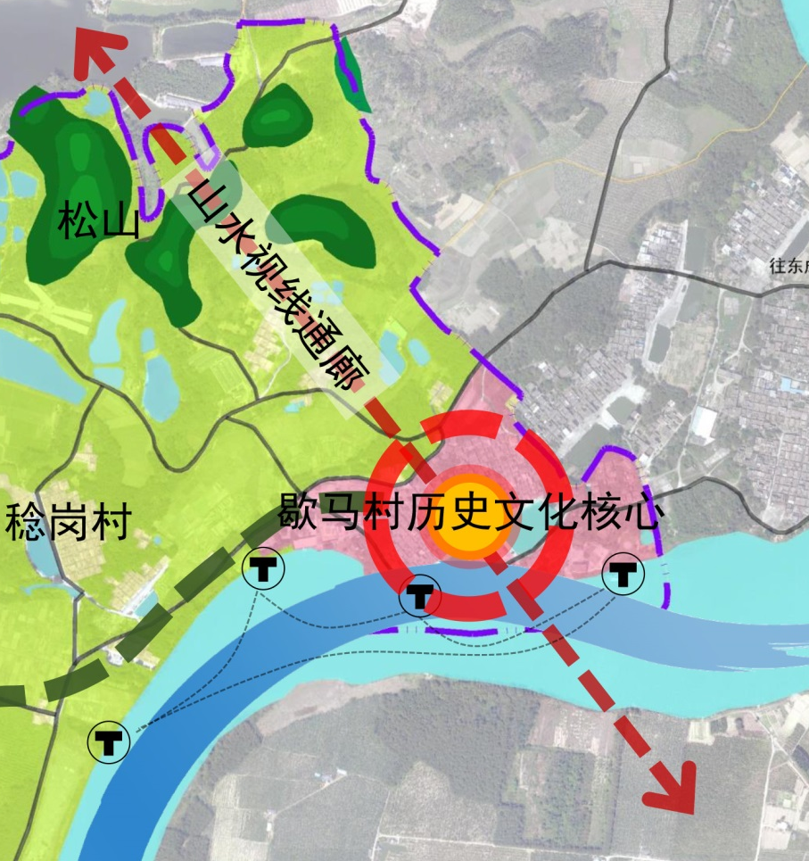
图3-1景观视廊示意图

建筑保护整治措施

建筑高度控制
为了更好的保护歇马村现有的历史建筑和街巷肌理，规划对用地范围内的建筑高度进行一系列的控制：
核心保护区为建筑高度控制主要区域，历史建筑相对集中区域，范围内原则上不批准新的开发建设活动，不允许住宅建筑增建和加建。该范围新增公共建筑高度不超过其周边的传统风貌建筑屋顶高度。
其中重点展示区，控制其范围内建筑高度不超过宗祠高度，修复传统建筑，还原历史风貌区。该范围内尚存4栋现代住宅，4间杂物房，结合沿塘地段的现代建筑，需重点整治，近期和中期需要严格控制其建筑高度不得超过现有高度，并进行外墙、门窗、女儿墙整治改造，使其与传统建筑色彩相协调。
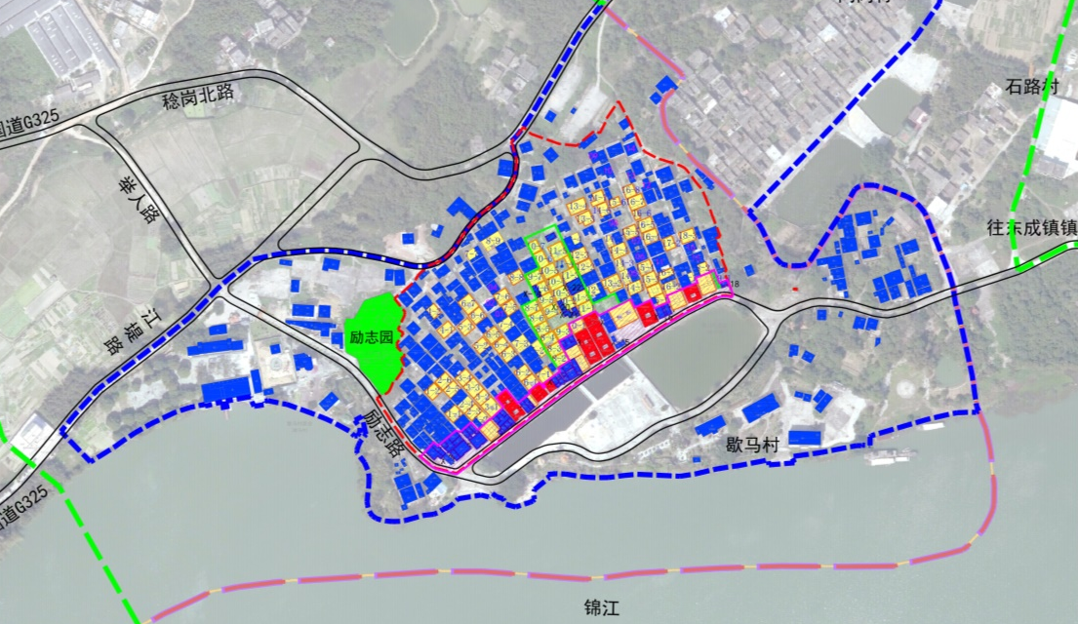
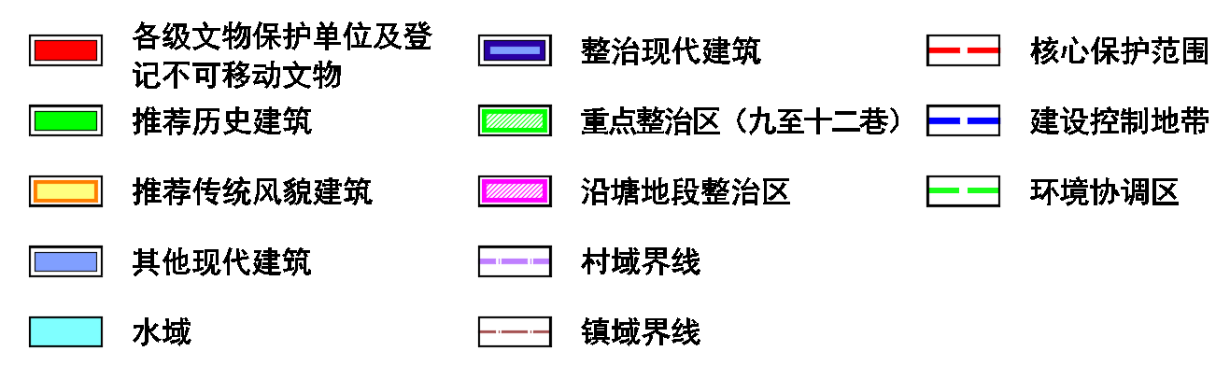
图4-1重点整治区和沿塘地段整治区范围
建设控制地带的建筑高度控制应以不破坏歇马村内历史建筑、江河水体及周边各自然山体之间的和谐关系为最终目的。规划控制该范围内新建建筑不超过12米。

建筑分类整治
表4-1建筑分类整治一览表
类别 | 定义 | 保护要求 | 保护/处理方式
不可移动文物 | 恩平市人民政府公布的各级文物保护单位和未定级不可移动文物 | 根据《中华人民共和国文物保护法》（2024年修订）要求进行保护。 | 修缮
拟推荐历史建筑 | 符合《广东省历史建筑和传统风貌建筑保护利用工作指引（试行）》（2021年）中历史建筑确定标准的传统建筑。 | 根据《广东省历史建筑和传统风貌建筑保护利用工作指引（试行）》（2021年）《江门市历史文化街区和历史建筑波阿虎条例》（2020年）等要求进行预保护。 | 维修
传统建筑（含拟推荐传统风貌建筑） | 符合《广东省历史建筑和传统风貌建筑保护利用工作指引（试行）》（2021年）中传统风貌建筑的确定标准的建筑。 | 根据《广东省历史建筑和传统风貌建筑保护利用工作指引（试行）》（2021年）要求进行预保护。 | 改善
其他建筑 | 除上述三类建筑外的其他建筑 | 其他建筑可以保留、改造或拆除。  1)保留:在体量、高度和形式上与歇马村历史风貌基本协调的建筑；  2)改造:包括改变建筑色彩、屋顶形式、减层、局部拆除等整治措施与风貌区历史风貌相协调；  3)拆除:对历史风貌负面影响较大，规划建议在条件许可的情况下结合地块改造予以拆除重建。重建、改建、扩建建筑在建筑体量、高度和风貌方面必须符合历史文化名村建筑控制要求和建筑风貌控制要求。 | 整治

- 文保单位及未定级不可移动文物
按《广东省文物保护单位保护范围和建设控制地带划定指引》划定保护范围和建设控制地带。根据《中华人民共和国文物保护法》、《历史文化名城名镇名村保护条例》等实施保护。该类建、构筑物主要的保护、整治方式为修缮。
- 推荐历史建筑
包括励志园和歇马十九巷临塘的单开间民居。
根据《广东省历史建筑和传统风貌建筑保护利用工作指引（试行）》（2021年）《江门市历史文化街区和历史建筑波阿虎条例》（2020年）等要求进行预先保护。
另外，对上述建筑的保护不应局限于其本身，而应扩大到与其相关的历史环境，如周边建筑、开敞空间、植物等要素。
该类建、构筑物主要的保护、整治方式为修缮、维修。
- 传统建筑
包括拟推荐传统风貌建筑和其他符合《广东省历史建筑和传统风貌建筑保护利用工作指引（试行）》（2021年）中传统风貌建筑的确定标准的建筑。
该类建、构筑物主要的保护、整治方式为维修、改善。
- 总体策略：
保存基本完好的建筑：不改变其外观特征和总体结构，保护并修缮其价值要素，可根据需求调整、完善内部布局和设施；
外部完好、内部破损的建筑：应保持外观风貌特征，其内部允许进行改善；
破损严重的建筑：按照“修旧如旧”的原则对建筑外观和整体结构进行维修，对无法修复的部分，可根据需求进行不影响古村传统风貌的改善。
根据《广东省历史建筑和传统风貌建筑保护利用工作指引（试行）》（2021年），传统风貌建筑以风貌保护为主，保护和修缮已确定的价值要素，不改变建筑传统风貌的主要立面、主要结构体系和有历史文化价值的建筑构件，其他部分可根据使用需求适当改变。
- 传统建筑的分类整治
第一，建筑质量良好或一般，整体结构完整，建筑外立面基本保持传统风貌，仅局部有所残损或较小改造。该类建筑往往有村民长期居住打理，由于使用者及时的修缮而得到了适当的维护。但使用者为了旧建筑能适应现代生活也对该类建筑进行了局部改造，如覆盖天井、不锈钢门窗等，仅需适时打理，或小规模修缮可恢复。
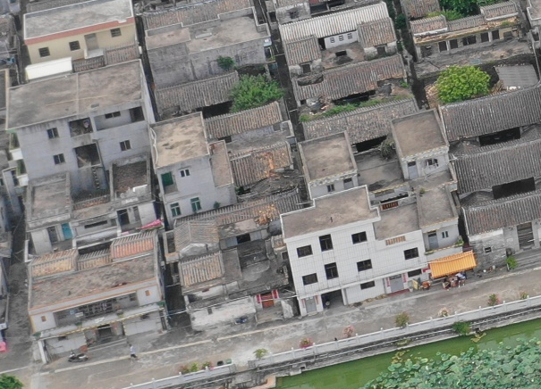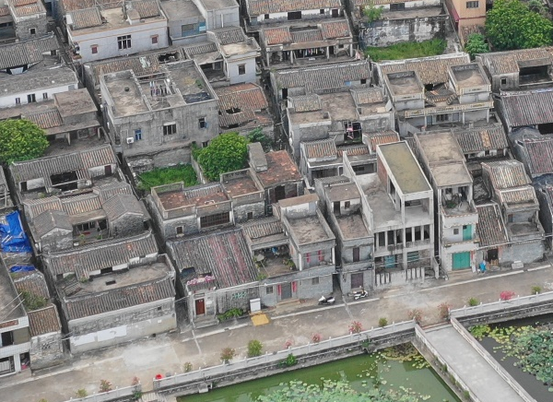
维护基本良好的传统民居
针对上述建筑的修缮，主要是依据歇马村传统民居特色修复残损构件，恢复天井，门洞窗洞恢复麻石构件，大门和窗框颜色采用深色系（黑色为佳），底层窗户可增加黑色铁艺装饰的防盗网。为了适应现代生活，覆盖天井的水泥板可改为可开合的金属框架玻璃天窗，解决通风采光的同时也可以防潮防雨。
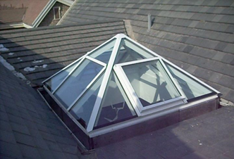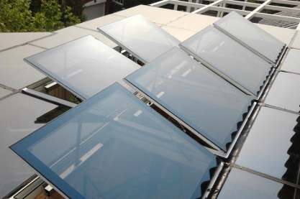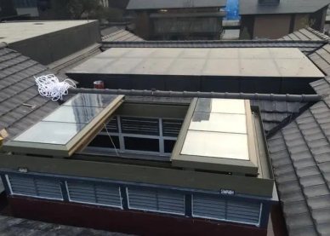
天井玻璃天窗示意
第二，建筑质量较差，年久失修，但整体结构尚在，存在局部墙体或屋顶坍塌，门窗等构件有所损坏等，通过合理修缮可修复。
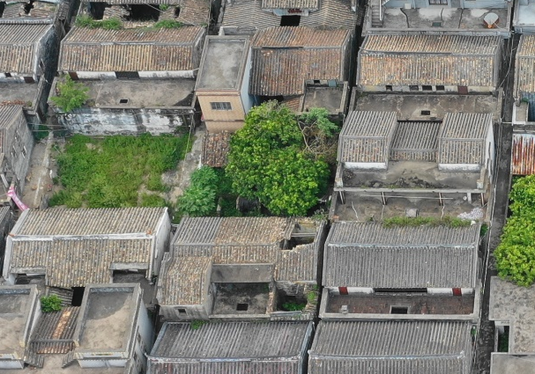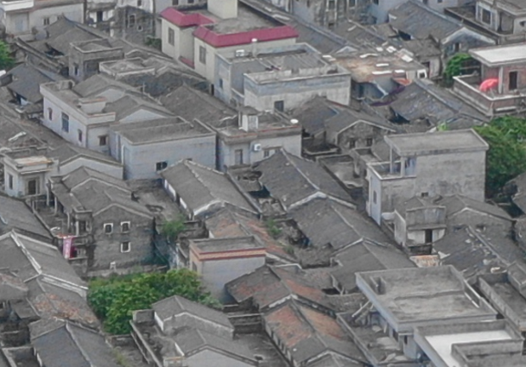
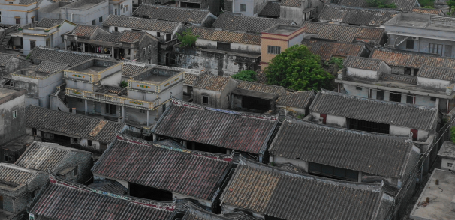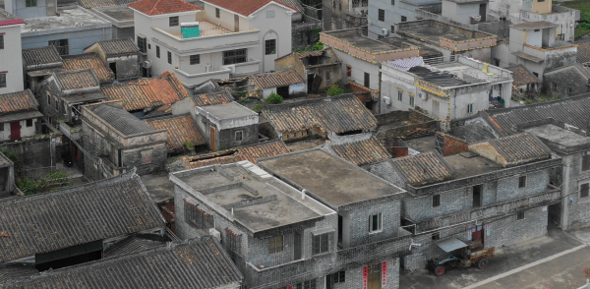
质量较差的传统建筑
参考《广州市传统风貌建筑保护规定》，针对该类传统民居的修缮，保护责任人可以向住房城乡建设、规划和自然资源等部门申请免费的修缮技术咨询和指导。规划和自然资源主管部门应当为保护责任人提供改建、修缮的规划设计技术指导，住房城乡建设部门应当为保护责任人提供修缮施工图设计文件和施工方案的技术指导。相关部门可以通过购买服务等方式委托具有相应资质的单位提供咨询、指导等技术服务。
第三，大部分结构已经坍塌，杂草丛生，仅剩建筑基础或者残垣断壁，修复的可能性较小。针对该种情况，在保证安全的情况下，利用该空闲用地建设“四小园”，提升环境品质。
- 其他建筑
主要指的是村中除上述三类建筑外的其他建筑。
该类建、构筑物主要的处理方式为整治。整治分为保留、改造和拆除三种方式。
- 总体策略
控制在核心保护范围内新建居民住宅，必要的基础设施用房应遵循严格的设计指引，从体量、形式、风格、材料、色彩、装饰等方面对其加以引导和控制。
建设控制地带范围的新建筑应进行分类，对体量较大、形象较差的新建筑应进行彻底改造。
建筑改造必须尊重传统的街巷空间结构，并与传统建筑风格相协调一致，严格控制其规模、高度、体量、色彩等。外墙面应使用传统材料色彩搭配，屋顶主要采用传统硬山坡屋顶形式。紧邻核心保护区和重要传统建筑的新建筑应重点改造，设计需经审批后才能实施。
- 现代建筑整治改造主要措施
- 墙体改造
核心区内的现代居住建筑外墙多浅色瓷砖贴面，与古村落整体色调不和谐。改造方式或通体采用仿古青砖贴面，或石灰白墙与仿古青砖相结合，底层用仿古青砖，上层采用石灰白色墙体。勒脚可采用与麻石色彩和材质相似的石砖贴面处理。
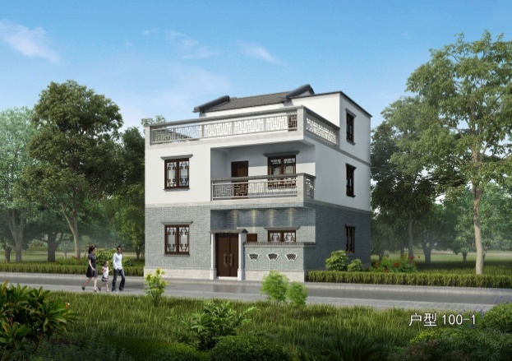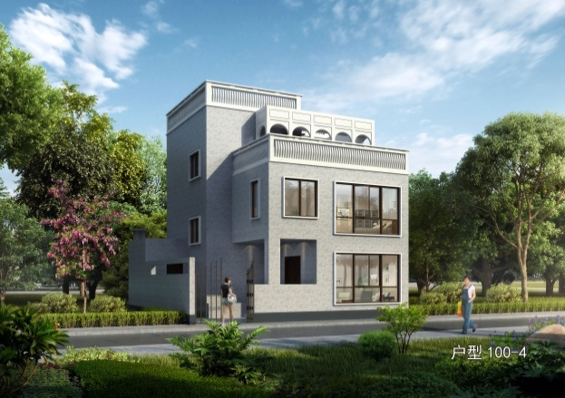
现代建筑墙体改造示意效果图
- 门窗样式改造
部分新建住宅大门和窗户采用闪亮的不锈钢套件或者其他浅色构件，门框窗套没有任何装饰，与传统民居建筑风格冲突较大。本次整治改造建议采用深色（黑色为佳）门窗构件，门框和窗套建议采用与麻石颜色接近（以白色为主）的浅色构件装饰，底层窗户可加深色铁艺防盗网。
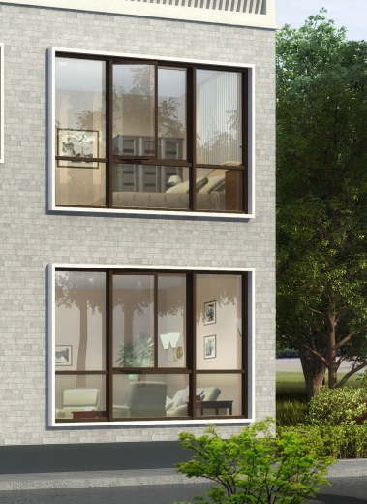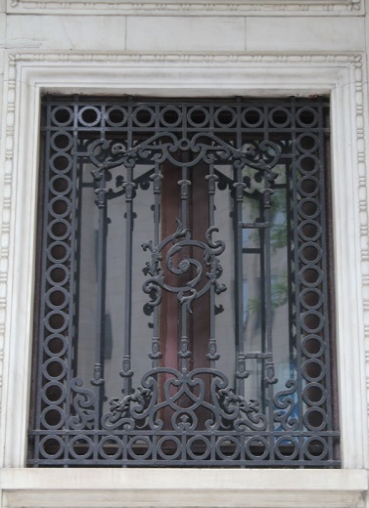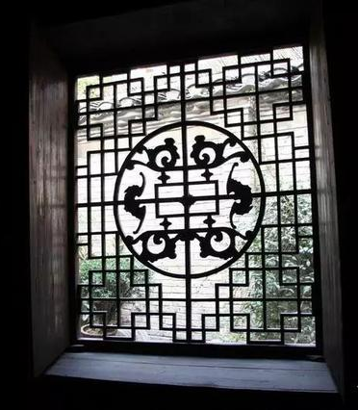
窗户套件改造示意图（白色窗套，深色窗框，黑色铁艺防盗网）
- 屋顶改造
歇马村传统民居和公祠的屋顶均采用双坡（人字坡）硬山顶，屋面由青瓦铺砌。建国初期通常采用造价低廉的橘黄色瓦片修缮屋面，历经日晒雨淋，该部分瓦片颜色逐渐向灰色转变。
核心区内现代建筑屋顶大多为平屋顶，部分建筑局部设双坡或四坡屋顶，部分建筑采用红色、橘黄色坡屋顶形式装饰女儿墙，该类建筑屋顶与传统民居屋顶在风格、色彩、坡向等方面均存在较大冲突。由于屋面结构的改造涉及整栋建筑的结构调整，可操作性较小，遇到的阻力大，故本次整治改造建议减少对屋顶结构的调整。平屋顶改造主要将女儿墙改为青瓦坡屋顶形式，或者使用白色通透的围栏替代，现代建筑鲜艳的双坡和四坡屋顶以铺设青瓦替代。
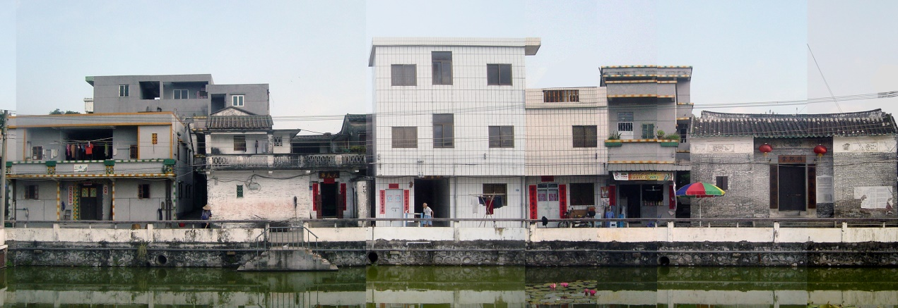
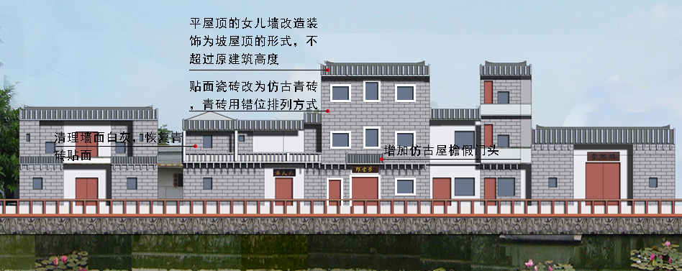
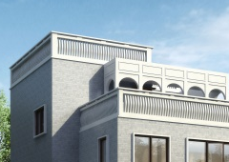
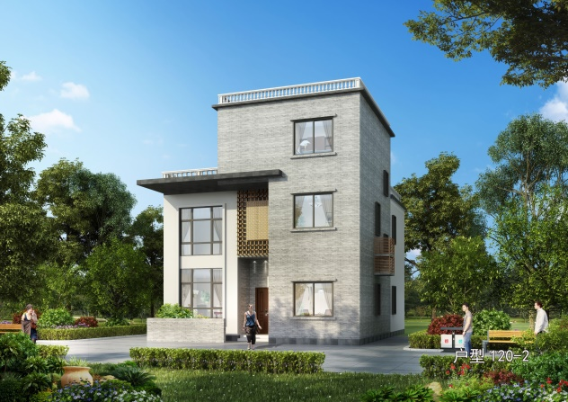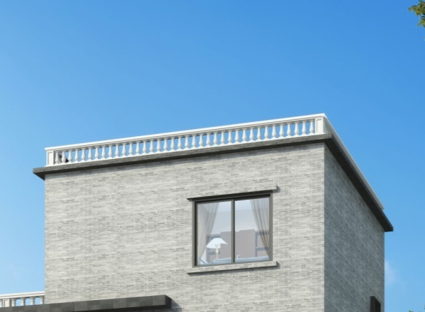
平屋顶女儿墙和外墙改造示意图

建筑物兼容性分类管控
（1）文物建筑的兼容性管控
《广东省文物建筑合理利用指引（2019）》第十条，文物建筑的使用功能应综合考虑文物价值、保存状况、重要性、敏感度、社会影响力以及使用现状等确定，可依照但不限于以下类型：（一）社区服务（二）文化展示（三）参观游览（四）经营服务（指民居古建筑和住宅、商业等功能的近现代建筑，）（五）公益办公（六）所有人、使用人自住。
第十三条“市县级文物保护单位和未定级不可移动文物以风貌保护为主，建筑的主要立面、主要结构体系和有价值的建筑构件不得改变，其他部分可根据利用需求适当改变。”
结合歇马村文物建筑实际使用情况，本次规划建议歇马村内的公祠建筑使用兼容以公共服务类建筑（包括展览馆、文化室、图书馆、活动中心等）为主。原本作为居住的文物建筑除用作公共服务类建筑外，同时也可作为住宅和经营服务建筑。
（2）传统建筑的兼容性管控
歇马村传统建筑原为村民自住，目前部分已空置甚至荒废。参考上文文物建筑的兼容性管控，歇马村传统建筑可兼容居住、公共服务和经营服务功能。
表4-2建筑物兼容性分类管控一览表
类型 | 文物保护单位及未定级不可移动文物 | 传统建筑
住宅 | ○ | ●
公共服务（包括展览馆、文化室、图书馆、活动中心等） | ● | ●
商业建筑 | ○ | ●
注：“●”为可兼容，“╳”为不可兼容。“○”原本作为居住建筑的文物建筑可保留原功能或者改为经营服务建筑。

历史建筑、传统风貌建筑保护利用的内容和要求
目前，歇马村内尚未有建筑列入恩平市历史建筑名录，本规划建议将传统风貌建筑逐步列入历史建筑名录，并按以下措施进行保护：
（1）整体保护措施
1）自然环境
对周边现有山体、山林进行保护，保留现有山林地、河流和鱼塘水体，对鱼塘进行清淤处理并定期维护以保持水体洁净。
2）传统格局
在保持原有的建筑基础上，以重要的传统建筑为中心，重点以村内巷道为主要骨架，进行整体格局的修复与改造。
（2）建筑风貌
在总体保护方面，具有文物保护价值以外的历史建筑，要保护其外观，要在建筑屋顶形式、建筑立面、建筑色彩等方面延续历史风貌，对于其中不协调的建筑立面加以整治，对保存状况较差的围墙、门楼等进行修复，但其内部可进行新的改造，创造良好的生活环境。
（3）拟推荐历史建筑和传统风貌建筑的保护
1）拟推荐历史建筑的保护
歇马村村范围尚未有公布的历史建筑，待本次规划通过审批后，应由恩平市人民政府根据《广东省历史建筑和传统风貌建筑保护利用工作指引》（试行）对本次规划推荐的历史建筑实行预先保护制度。
由城乡规划主管部门会同同级住房城乡建设、文物主管部门根据普查、申请、推荐和建议情况，拟定历史建筑保护名录。拟定的历史建筑保护名录应当通过论证会、听证会等方式征求有关部门、公众、建筑物所有权人和其他利害关系人的意见，组织专家咨询机构进行论证，并予以公告，公告时间不少于三十日。拟定的历史建筑保护名录报本级人民政府核定后，在十五日之内向社会公布。
按程序经核定、公布后的历史建筑按《江门市历史文化街区和历史建筑保护条例》要求进行保护和管理，不得擅自改动。
对历史建筑逐一进行测绘，编制保护档案和作出标志说明，由专门机构或人员管理。短期内对该类建筑质量进行彻底检查，重点在屋面和基础，以确定是否需要进行修复和抢救。对严重破坏和濒危房屋进行积极抢修，拆除传统建筑的加建和扩建部分，恢复历史原貌，逐步将全部古建筑加以维护修理。另外，对该类建筑的保护不应局限于其本身，而应扩大到与其相关的历史环境，如周边建筑、开敞空间、植物等要素。任何单位或者个人不得损坏或者擅自迁移、拆除历史建筑。
建议历史建筑的所有权人按照本规划要求，负责该建筑的维护和修缮。恩平市人民政府可以从保护资金中对历史建筑的维护和修缮给予补助。历史建筑有损毁危险，所有权人不具备维护和修缮能力的，鹤山市人民政府应当采取措施进行保护。
建议历史建筑应实施原址保护，不得实施异地迁建。因国家重点工程、重大基础设施建设等公共利益需要必须异地迁移认定传统建筑的，应按照有关法律法规规定办理审批手续，并征得房屋所有权人同意，由鹤山市不动产登记机构办理相关登记后，实施就近迁移保护。
2）拟推荐传统风貌建筑的保护
根据《广东省历史建筑和传统风貌建筑保护利用工作指引》（试行）要求，对推荐的传统风貌建筑实行预先保护制度，以“保护优先、合理利用、 严格管理”为原则，维护传统风貌建筑的真实性和完整性，保护其历史风貌和地方特色价值，传承优秀文化，完善保护体系。

历史建筑、传统风貌建筑的推荐名录
- 拟推荐历史建筑
沿塘东端传统民居，占地面积43平方米，单开间两进，目前保存良好。
励志园为光照巷梁日霭公首建。用于教化子弟及修身养性之用，极具歇马特色。惜毁于战火中，现励志园为原址重建，园内有5株古树参天，流水不绝。励志台警句镌于柱，体现了歇马人根深蒂固的教育思想，对游客也很有吸引力。励志园用地规模2536平方米，本次规划推荐励志园为历史建筑。
- 拟推荐传统风貌建筑
传统风貌建筑指的是除文物保护单位、历史建筑外，具有一定建成历史，对历史地段整体风貌特征形成具有价值和意义的建筑物、构筑物。歇马村传统建筑资源较多，具备上述条件的建筑有80多栋，总建筑面积约12000多平方米，本次推荐的传统风貌建筑主要是其中结构大体完整，具备修缮的条件，传统元素明显，或者位于近期重点整治地段。
根据上述要求，本次规划共拟推荐78栋传统风貌建筑，总建筑面积约11384平方米。
表4-3拟推荐传统风貌建筑一览表
编号 | 位置 | 占地面积（m²） | 建筑面积（m²） | 建筑层数（层） | 现状建筑质量（好、一般、差） | 备注
1-1 | 一巷 | 99 | 151 | 2 | 一般 | 拟推荐传统风貌建筑
1-2 | 一巷 | 93 | 153 | 2 | 一般 | 拟推荐传统风貌建筑
2-1 | 二巷 | 145 | 246 | 2 | 一般 | 大夫第  拟推荐传统风貌建筑
2-3 | 二巷 | 89 | 147 | 2 | 一般 | 拟推荐传统风貌建筑
2-5 | 二巷 | 97 | 166 | 2 | 一般 | 拟推荐传统风貌建筑
2-6 | 二巷 | 101 | 172 | 2 | 一般 | 拟推荐传统风貌建筑
3-1 | 三巷 | 136 | 239 | 2 | 差 | 拟推荐传统风貌建筑
3-2 | 三巷 | 89 | 153 | 2 | 一般 | 拟推荐传统风貌建筑
3-3 | 三巷 | 134 | 226 | 2 | 一般 | 拟推荐传统风貌建筑
3-4 | 三巷 | 100 | 179 | 2 | 差 | 拟推荐传统风貌建筑
4-1 | 四巷 | 98 | 154 | 2 | 一般 | 拟推荐传统风貌建筑
4-2 | 四巷 | 73 | 127 | 2 | 一般 | 拟推荐传统风貌建筑
5-1 | 五巷 | 35 | 58 | 2 | 差 | 拟推荐传统风貌建筑
5-2 | 五巷 | 95 | 152 | 2 | 一般 | 拟推荐传统风貌建筑
5-3 | 五巷 | 101 | 101 | 1 | 一般 | 拟推荐传统风貌建筑
6-1 | 六巷 | 94 | 126 | 2 | 一般 | 拟推荐传统风貌建筑
6-2 | 六巷 | 99 | 162 | 2 | 差 | 拟推荐传统风貌建筑
6-3 | 六巷 | 96 | 157 | 2 | 一般 | 拟推荐传统风貌建筑
6-4 | 六巷 | 94 | 148 | 2 | 一般 | 拟推荐传统风貌建筑
6-5 | 六巷 | 105 | 171 | 2 | 一般 | 拟推荐传统风貌建筑
6-6 | 六巷 | 101 | 166 | 2 | 一般 | 拟推荐传统风貌建筑
6-7 | 六巷 | 140 | 199 | 2 | 一般 | 拟推荐传统风貌建筑
7-1 | 七巷 | 95 | 189 | 2 | 一般 | 拟推荐传统风貌建筑
7-5 | 七巷 | 93 | 110 | 2 | 差 | 拟推荐传统风貌建筑
7-6 | 七巷 | 104 | 171 | 2 | 差 | 拟推荐传统风貌建筑
8-2 | 八巷 | 85 | 120 | 2 | 一般 | 拟推荐传统风貌建筑
8-3 | 八巷 | 90 | 165 | 2 | 一般 | 拟推荐传统风貌建筑
8-4 | 八巷 | 103 | 167 | 2 | 差 | 拟推荐传统风貌建筑
8-5 | 八巷 | 94 | 128 | 2 | 一般 | 拟推荐传统风貌建筑
8-6 | 八巷 | 106 | 172 | 2 | 一般 | 拟推荐传统风貌建筑
8-7 | 八巷 | 103 | 166 | 2 | 差 | 拟推荐传统风貌建筑
8-8 | 八巷 | 92 | 118 | 2 | 差 | 拟推荐传统风貌建筑
9-1 | 九巷 | 90 | 120 | 2 | 一般 | 拟推荐传统风貌建筑
9-2 | 九巷 | 97 | 160 | 2 | 一般 | 拟推荐传统风貌建筑
9-3 | 九巷 | 103 | 173 | 2 | 一般 | 拟推荐传统风貌建筑
9-4 | 九巷 | 100 | 100 | 1 | 一般 | 拟推荐传统风貌建筑
9-5 | 九巷 | 99 | 99 | 2 | 差 | 拟推荐传统风貌建筑
9-6 | 九巷 | 71 | 100 | 2 | 一般 | 拟推荐传统风貌建筑
9-7 | 九巷 | 105 | 104 | 1 | 差 | 拟推荐传统风貌建筑
10-1 | 十巷 | 97 | 110 | 2 | 差 | 拟推荐传统风貌建筑
10-2 | 十巷 | 76 | 73 | 1 | 一般 | 拟推荐传统风貌建筑
10-3 | 十巷 | 104 | 178 | 2 | 一般 | 拟推荐传统风貌建筑
10-4 | 十巷 | 102 | 170 | 2 | 一般 | 拟推荐传统风貌建筑
10-5 | 十巷 | 104 | 104 | 1 | 差 | 拟推荐传统风貌建筑
10-6 | 十巷 | 99 | 157 | 2 | 一般 | 拟推荐传统风貌建筑
10-7 | 十巷 | 68 | 68 | 2 | 差 | 拟推荐传统风貌建筑
11-1 | 十一巷 | 109 | 149 | 2 | 一般 | 拟推荐传统风貌建筑
11-2 | 十一巷 | 103 | 169 | 2 | 一般 | 拟推荐传统风貌建筑
11-3 | 十一巷 | 105 | 148 | 2 | 一般 | 拟推荐传统风貌建筑
11-4 | 十一巷 | 36 | 56 | 2 | 一般 | 拟推荐传统风貌建筑
11-5 | 十一巷 | 141 | 214 | 2 | 差 | 拟推荐传统风貌建筑
12-2 | 十二巷 | 115 | 163 | 2 | 一般 | 拟推荐传统风貌建筑
12-3 | 十二巷 | 117 | 177 | 2 | 一般 | 拟推荐传统风貌建筑
13-2 | 十三巷 | 146 | 198 | 2 | 一般 | 拟推荐传统风貌建筑
13-3 | 十三巷 | 101 | 152 | 2 | 差 | 拟推荐传统风貌建筑
13-4 | 十三巷 | 138 | 215 | 2 | 差 | 拟推荐传统风貌建筑
14-1 | 十四巷 | 104 | 174 | 2 | 一般 | 拟推荐传统风貌建筑
14-4 | 十四巷 | 120 | 190 | 2 | 差 | 拟推荐传统风貌建筑
14-6 | 十四巷 | 74 | 74 | 1 | 一般 | 拟推荐传统风貌建筑
14-7 | 十四巷 | 89 | 138 | 2 | 差 | 拟推荐传统风貌建筑
15-1 | 十五巷 | 56 | 95 | 2 | 差 | 拟推荐传统风貌建筑
15-2 | 十五巷 | 89 | 129 | 2 | 一般 | 拟推荐传统风貌建筑
15-3 | 十五巷 | 102 | 130 | 2 | 一般 | 拟推荐传统风貌建筑
15-4 | 十五巷 | 100 | 132 | 2 | 一般 | 拟推荐传统风貌建筑
15-5 | 十五巷 | 92 | 156 | 2 | 一般 | 拟推荐传统风貌建筑
15-6 | 十五巷 | 52 | 52 | 2 | 差 | 拟推荐传统风貌建筑
16-1 | 十六巷 | 146 | 213 | 2 | 一般 | 拟推荐传统风貌建筑
16-2 | 十六巷 | 113 | 132 | 2 | 差 | 拟推荐传统风貌建筑
16-3 | 十六巷 | 65 | 128 | 2 | 差 | 拟推荐传统风貌建筑
16-4 | 十六巷 | 110 | 168 | 2 | 一般 | 拟推荐传统风貌建筑
16-5 | 十六巷 | 111 | 169 | 2 | 一般 | 拟推荐传统风貌建筑
16-6 | 十六巷 | 32 | 53 | 2 | 一般 | 拟推荐传统风貌建筑
16-7 | 十六巷 | 120 | 119 | 1 | 一般 | 拟推荐传统风貌建筑
16-8 | 十六巷 | 79 | 79 | 2 | 一般 | 拟推荐传统风貌建筑
17-2 | 十七巷 | 78 | 103 | 2 | 一般 | 拟推荐传统风貌建筑
18-1 | 十八巷 | 173 | 250 | 2 | 一般 | 拟推荐传统风貌建筑
18-2 | 十八巷 | 69 | 113 | 2 | 一般 | 拟推荐传统风貌建筑
18-3 | 十八巷 | 107 | 173 | 2 | 一般 | 拟推荐传统风貌建筑

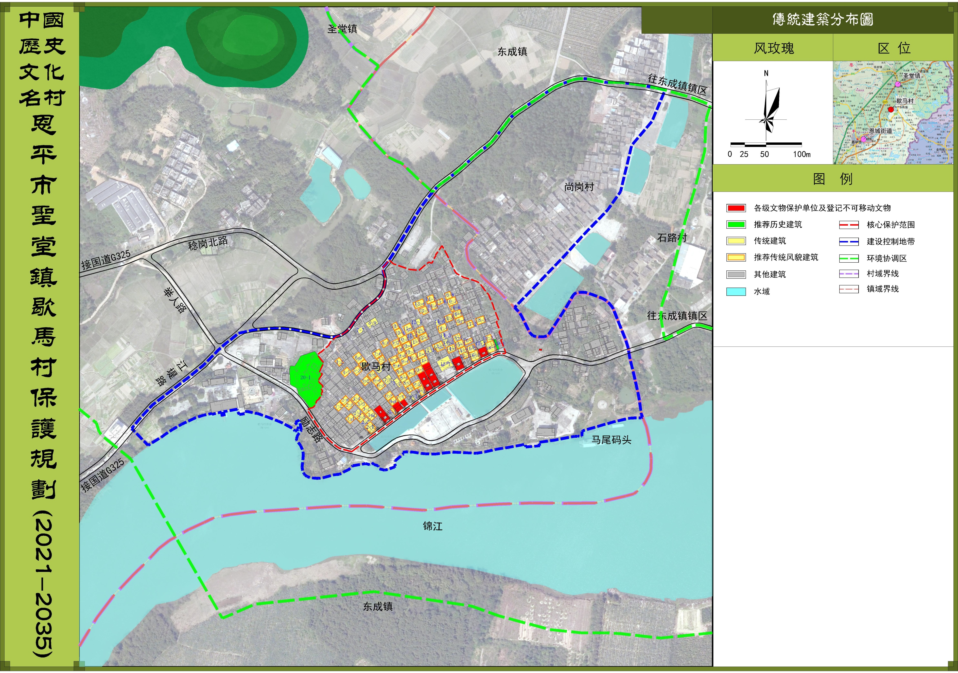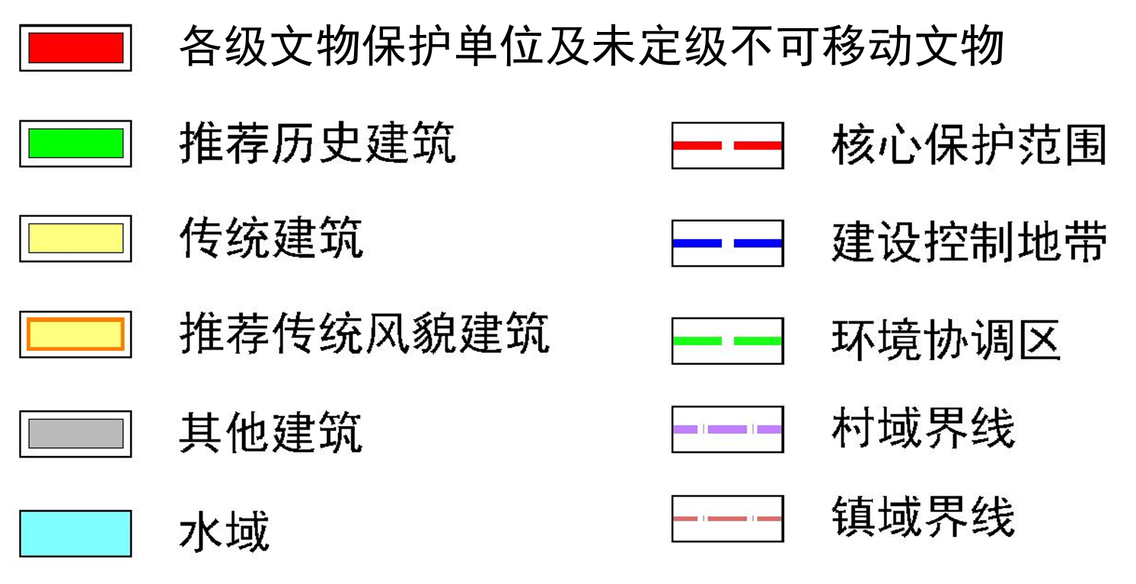
图4-2推荐传统风貌建筑位置示意图
其中规划近、中期重点推荐歇马九巷至十一巷两侧传统民居和沿塘传统民居为传统风貌建筑，共11栋，基底面积约3156平方米，建筑面积约4561平方米。
其两侧建筑半数以上为清代建筑，另外为民国时期建筑，大多建筑整体结构完整、历史元素构件保护良好，但多数具有不同程度的残损，亟待修复保护，本次规划推荐其为传统风貌建筑，促成历史街巷和传统建筑的保护和合理利用。

古树名木保护
歇马村的古树名木主要集中在歇马自然村，共23株，树龄主要在100-400年之间，主要树种为细叶榕，共10株。
古树名木应根据树冠投影下划出5米半径的保护圈，不允许随意改变此范围内原有历史风貌及环境。
保护圈内各项活动应以不破坏古树名木为基本原则，保护圈内影响古树名木的建、构筑物必须坚决拆除，且应满足消防的要求。属保护与景点建设举措者，不得对其根系有任何影响。

其他历史环境要素的保护
除了锦江河、周边农田、山体之外，其他历史环境要素保护包括：八大棋杆夹、功名碑、教子台、风水塘、古树、建筑壁画、雕窗等。
- 铺地
规划应按照原有的路面宽度、位置进行维修，严禁随意改动路基位置，逐步地恢复村落街巷的原有铺砌材料与方式，还原巷道原有的步行气息。
- 建筑壁画、雕窗、木雕、功名碑、八大旗杆夹等
按照文物保护要求进行保护或恢复。
表4-4其他历史环境要素保护一览表
历史环境要素 |  | 整治指引
巷道 | 歇马巷道分男巷女巷。明清时期，歇马富甲一方，官宦众多，礼教森严。族人为显示尊卑，男女有别，设男巷女巷。男巷宽阔，几人可并排通过；女巷狭窄不平，最宽的不到一米，最窄的也只有60公分，一人行走都得侧身；是女子出入专用巷道；男人一般不能进出，否则被视为无礼。歇马女巷是封建礼教的缩影，为国内罕见。 | 拆除和整治影响巷道景观的建、构筑物；遵循修旧如旧原则修复街道界面；运用原有铺砌材料与方式恢复被水泥覆盖了的石板巷、青砖巷。
风水塘 | 村头池塘叫“马胃塘”，中间叫“马肺塘”，村尾大池塘为“马肚塘”。 | 加强水质治理；优化塘边休闲空间。
八大旗杆夹 | 旗杆夹是科举功名的象征，有光宗耀祖、激励后人的意义。明清时期，歇马族居三品以上的举人、进士才能立碑竖旗，八大旗杆夹是族人为二房明末举人梁体性及五房清朝举人梁子彬、梁君杖、梁日爵、梁日蔼、梁世熙、梁元桂（进士）、梁缵韩（五代）所立。他们自小勤奋读书，立志成才，终成国之栋梁。旗杆夹由旗杆墩、功名碑石、旗杆、斗、功名旗和人物简介几部分组成，底座下宽2米，上宽1.4米，高1.2米，两块碑石夹起10多米高的旗杆，顶端嵌一斗，象征才高八斗，金黄色的功名旗猎猎，令人仰之弥高。 | 是歇马公园重要组成部分，结合公园提质具体方案加强保护利用。
孔圣坛 | 孔圣坛是歇马人拜孔子、举行开笔礼的重要场所。通过庄重的仪式，教育后人要尊师重教、践行儒家“修身齐家治国平天下”的思想。上有歇马祖训“笔筒量米也要教子读书”，告诉歇马后人，就算家庭穷困到只能用毛笔的笔筒量米煮饭的境况，都要想尽方法令儿女读书成才。这些思想道德的教育方针，奠定了歇马古今人才辈出的基础。 | 是歇马公园重要组成部分，结合公园提质具体方案加强保护利用。
教子台 | 教子台，歇马人教育后代的重要地方之一。在过去，村中小孩犯了错，家长会把他带到大祠堂，由德高望重的长者进行训诫教育，俗称“众算”，再带到此平台上面碑跪地思过。台上龙眼树寓意望子成龙。其中一棵空心郁葱，一棵则被榕树蚕食，包含着“谦受益，满招损”的人生哲理。 | 是歇马公园重要组成部分，结合公园提质具体方案加强保护利用。
励志台 | 励志台八根柱子就像古代官帽造型，每根石柱都用四种字体刻有关于“励志”的格言。其中“励志潜修 古人许我；园机在绩 小子慰予”就是园主梁日蔼当年的亲笔词。由此可以看出先辈对子孙立志成才的殷切期望。 | 是励志园重要组成部分，结合公园提质具体方案加强保护利用。
过三箍 | 这是过去用来榨甘蔗的石具，安装有拉柄，榨蔗时，将蔗条放在两石间，套上牛（马、驴）拉动。移动松紧木系，经过三次反复压榨，蔗水就会流出来，俗称过“过三箍”。这也是一个人生哲理，做人要过“三箍”，少年好好学习，青年有好的工作，中年靠诚信廉洁积累财富，到老才能安享晚年。 | 做好原物保护，作重要景观节点加强利用。
梁胜祖烈女纪念碑 | — | 统筹考虑梁胜祖烈女纪念碑、功名碑群与周边绿地空间，加强空间环境设计，打造村庄东入口重要景观节点。
功名碑群 | — | 统筹考虑梁胜祖烈女纪念碑、功名碑群与周边绿地空间，加强空间环境设计，打造村庄东入口重要景观节点。
码头 | — | 是滨江江景观空间重要设计元素，应结合滨江景观设计具体方案统筹考虑；打造锦江水上游船线路，与碧道、绿道、村内重要参观游线做好衔接，形成闭环休闲空间。
驳岸 | —
古树名木 | 歇马村古树名木有23株，以朴树、榕树为主，还有龙眼、阳桃等等品种多样，树龄多在100～360年之间。 | 以树冠投影外5米为保护半径划定保护圈，不允许随意改变保护圈内原有历史风貌及环境。以保护历史风貌，不损害古树名木为基本原则，开展各类建设活动。
锦江河 | 锦江河，又称锦江，是珠江水系潭江源流，是广东省恩平市的母亲河。发源于广东省阳江县牛围岭山，从西向东偏北流经恩平全境，于新会崖门口入海。 | 滨河建设和锦江河的保护严格依据恩平市已编的防洪规划、环境保护规划、生态规划、控制性详细规划以及相关河道管理条例等。

优秀传统文化与非物质文化遗产的保护
表8-1优秀传统文化与非物质文化遗产的保护名录
项目类别 | 项目名称 | 批次 | 级别 | 备注
曲艺 | 恩平木鱼 | 2007年第一批 | 市级 | 木鱼民歌之歇马庚子腔，鱼民歌来源于古时和尚边敲木鱼边诵经的腔调。数百年来，恩平木鱼民歌经过民间艺人的不断加工，创造了丰富多彩的唱腔。
民俗 | 恩平歇马励学制 | 2009年第二批 | 市级 | —
传统技艺 | 恩平裹粽制作技艺 | 2022年第九批 | 市级 | 在歇马有着独具特色的民间小吃——鶿古裹粽子，这样煲熟的裹粽有独特的香味，保存数日也不会变味。
民俗 | 小儿百日 | 2008年第一批 | 县（市、区）级 | —
民俗 | 七月田了节 | 2008年第一批 | 县（市、区）级 | —
民俗 | 二月二节 | 2013年第三批 | 县（市、区）级 | —
民俗 | 三月三节 | 2013年第三批 | 县（市、区）级 | —
民俗 | 功果 | — | — | 是指在歇马村里十年一次而进行的做福首、夺龙、做大戏等，做福首是指第一、二福首捡功果，几天后由人抬着祭品到他家供祭。
民俗 | 正月初一 | — | — | 歇马村家家户户每逢正月初一新春供斋，吃素，批红包。
民俗 | 正月初二 | — | — | 歇马村家家户户每逢正月初二开年拜祖宗。
民俗 | 初九开灯 | — | — | 歇马村逢初九开灯接社主，全村子女晚饭后把社主接回。
民俗 | 正月十五烧山炮 | — | — | 歇马村三社逢正月十五烧山炮，三社在塘基用纸扎着炮烧。
民俗 | 正月十八造楼 | — | — | 歇马村逢正月十八造楼，通过请喃呒搬神在各社灯竂里进行。
民俗 | 正月十九企神头 | — | — | 企神头是指各社逢正月十九将全村信男由第一绅士祈祷。
民俗 | 正月二十散灯 | — | — | 正月二十散灯是指在那天将社主送回原处。
民俗 | 二月初二 | — | — | 二月初二土主诞是指那天歇马村人到歇马将所属的庙学菩萨接回看大戏，神人共乐。
民俗 | 三月初三 | — | — | 三月初三家家户户在各庙宇做糕暖福。
民俗 | 四月初八 | — | — | 四月初八转龙头是指各社做短，请喃呒集中许福。
民俗 | 五月初一 | — | — | 五月初一男女包裹粽到海或锦江河洗龙舟水，原是初五，但土客相争时改为初一，后人直沿用至今，马头在鱼塘钓鱼，连续7天，钓多少都归钓者所得。
民俗 | 七月初七 | — | — | 七月初七在歇马村未婚女子自己组织拜仙。
民俗 | 八月拜月 | — | — | 八月择日拜月由已婚女子在村里组织。
民俗 | 八月十三灶君诞 | — | — | 八月十三灶君诞是指各户在那天割鸡拜灶君。
民俗 | 八月十五 | — | — | 八月十五各户赏月，而马尾八月十四日鱼塘捉鱼按各户男丁人数分鱼。
民俗 | 十二月二十四 | — | — | 十二月二十四各户把家中所奉之神案灰换上新的。
民俗 | 年三十 | — | — | 年三十各户吃年饭。
民俗 | 歇马村开笔礼 | — | — | 歇马村的开笔礼是当地一项延续数百年的传统仪式，被视为人生四大礼中的第一礼，旨在通过庄重的仪式感启蒙儿童对知识的敬畏与追求。这一习俗至今仍被积极传承，每年九月新学年开始时，村里会为入学儿童举行开笔礼，活动内容包括正衣冠、拜孔子像、击鼓明志、朱砂启智、启蒙描红等环节，寓意开启智慧、树立志向。‌
民间文学 | 歇马村起源的传说、君子山的传说、玄武菩萨的传说、喊鹤神的趣事、义犬坟的故事等 | — | — | —
名人事迹 | 歇马天骄梁元桂、武解元梁开第、烈女梁胜祖、美国空军一号机师梁汉一、荣获“嘉禾勋章”的爱国富商梁启常，香港粤剧名伶芳艳芬、国家级书画家梁鼎光、梁鼎铭和梁小贞等 | — | — | —
保护途径包括：保存历史记忆、保存空间载体、保护社会基础、保护文化生态的完整性。

分期规划与规划实施措施
- 近期重点整治保护内容
本规划近期规划年限为2021-2027年。
近期主要保护（整治）项目包括：恢复街巷原有铺装、整治举人村沿村塘影响传统风貌的现代住宅、重点展示区内传统建筑整治等。
表7-1-1近期保护(整治)项目一览表
序号 | 项目名称 |  | 现状概况 | 保护(整治)措施 | 备注
1 | 进村景观提升 | 歇马大道 | 现状宽度约6米，已硬底化，已安装路灯 | 按规划红线宽度12米（2.5人行+7机动车+2.5人行）进行扩宽，沿路两侧进行绿化景观提升，加强歇马历史文化标识牌设立 | —
2 | 进村景观提升 | 江堤路 | 现状宽度约6米，已硬底化，已安装路灯 | 按规划红线宽度8米进行扩宽，沿路两侧进行绿化景观提升，加强歇马历史文化标识；做好与歇马大道交叉口衔接，打造景观节点 | —
3 | 进村景观提升 | 停车场 | 现状部分已硬底化，没有停车标识，周边景观效果一般 | 按生态停车场高标准建设，结合村口牌坊，加强门户形象设计 | —
4 | 进村景观提升 | 宣传牌和指示牌 | 现状国道没有歇马村的相关宣传牌和指示牌 | 在歇马大道和国道交叉口处增加歇马村宣传牌和指示牌。 | —
4 | 历史村落风貌改善 | 街巷铺装 | 现状巷道共18条，大部分已硬底化，但原有的青石板路面和青砖路面被覆盖，历史风貌受损 | 按照“修旧如旧”的原则，重点关注巷道路面、立面空间，做好分步骤实施计划，近期选取2-3条巷道进行全要素改造，至少男巷女巷各一条，形成示范带动 | —
5 | 历史村落风貌改善 | 沿塘地段立面整治 | 沿村前水塘集中布局了歇马村祠堂建筑，是歇马历史文化集中体现界面。现状祠堂与村居夹杂，新旧交错，风格不一，整体效果一般 | 主要针对沿塘地段，具体整治内容见“（4）沿塘地段近期整治内容”。 | 2024-2025年
5 | 历史村落风貌改善 | 重点整治区内传统风貌整治、改善 | 九到十二巷两侧的传统建筑多残损破败 | 传统建筑：本着修旧如旧原则修复破损的结构和内部装饰，在保留原有主体结构、主要传统特色构件（墙、窗、梁、柱、门、硬山顶、楼梯、天井以及传统装饰等），可为适应现代生活而进行改造，不可影响整体建筑风貌。具体整治内容见“表4.7-2和4.7-3”。 | 近中期
 | 历史村落风貌改善 | 重点整治区内传统风貌整治、改善 | 部分现代建筑风貌与传统风貌差异较大，无法协调。 | 主要针对该范围的屋顶、窗框和外墙等进行风貌整治改造。具体整治内容见“表4.7-2和4.7-3”。 | 近中期
6 | 绿化空间升级改造 | 新建东边公园 | 该区域主要有梁胜祖烈女纪念碑、功名碑林历史文化遗存，周边荒废，未被利用 | 结合梁胜祖烈女纪念碑、功名碑林、名木古树等历史文化要素，规划新建公园，提升歇马绿化休闲空间水平 | —
7 | 绿化空间升级改造 | 改造提升五公园 | 修建时间久远，设施残旧 | 结合周边规划绿地空间，优化提升五公园空间 | —
8 | 绿化空间升级改造 | 名木古树保护与利用 | 歇马村古树名木众多，以朴树、榕树为主，分散在村场四周，现状以自然保存状态为主 | 以树冠投影外5米为保护半径划定保护圈，不允许随意改变保护圈内原有历史风貌及环境；把名木古树树下空间作为歇马历史文化传播与展示空间，优化树下休闲停留空间，提升村内景观层次，提高公共小空间品质 | —
9 | 水上观光线路开发 |  | 现状码头有4处，马尾码头、村头码头、原小学码头以及歇马大道出江处码头 | 结合现状码头，统筹规划歇马水上游览线路 | —
10 | 锦江河堤坝维护 |  | 歇马段锦江堤坝长度约2.5公里 | 按照恩平市相关防洪要求维护堤坝 | —

- 沿塘地段近期整治内容
整治内容：近期整治主要集中在核心区沿塘地段和主要巷道两侧。整治内容主要包括传统民居的修缮和现代建筑风貌整治。
近期整治范围：沿塘前两排民居范围，面积约6592平方米，共35栋建筑，其中8栋建筑为文物保护单位和不可移动文物，8栋传统民居，19栋现代建筑。
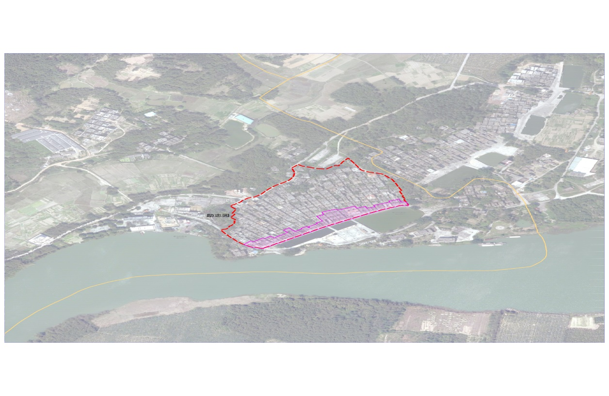
近期整治范围
核心区范围
图3-1近期整治范围示意图
近期项目共20项，其中传统民居修缮4项，现代建筑整治16项。
表7-1-2近期整治项目一览表（2021-2027年）
分类整治 | 编号 | 占地面积（m²） | 建筑面积（m²） | 整治、修缮内容 | 备注
传统民居修缮 | 2-1 | 145 | 246 | 1、修缮残损的屋面，以青瓦（灰瓦）替代损坏的瓦片；  2、恢复被水泥板覆盖的天井，或以玻璃天窗替代；  3、拆除二层加建的露台；  4、改造二层平台围栏，以白色为主。 | 秋官第
传统民居修缮 | 13-1 | 276 | 276 | 以青瓦替代黄瓦，瓦当和滴漏均采用灰色 | 江翁梁公祠
传统民居修缮 | 16-1 | 146 | 213 | 1、改造女儿墙和二楼阳台栏杆；  2、恢复天井；  3、恢复第二排三开间建筑；  4、恢复东廊（左房）双坡屋顶。 | —
传统民居修缮 | 18-1 | 239 | 250 | 1、修复后排建筑二层屋顶；  2、恢复东西两廊双坡屋顶；  3、恢复天井。 | 该民居将东西廊改为平屋顶，并且用水泥板覆盖了天井，致使二层拥有较大平台。
现代建筑整治改造 | X-1 | 114 | 271 | 1、门窗整治改造；  2、楼顶平台女儿墙整治；  3、墙体用仿古青砖改造。 | —
现代建筑整治改造 | X-3 | 69 | 157 | 1、门窗整治改造；  2、楼顶平台女儿墙整治；  3、墙体用仿古青砖改造。 | —
现代建筑整治改造 | X-4 | 34 | 68 | 1、门窗整治改造；  2、楼顶平台女儿墙整治. | —
现代建筑整治改造 | X-5 | 92 | 185 | 1、门窗整治改造；  2、楼顶平台女儿墙整治；  3、墙体用仿古青砖改造。 | —
现代建筑整治改造 | X-6 | 90 | 140 | 1、门窗整治改造；  2、楼顶平台女儿墙整治；  3、墙体用仿古青砖改造。 | —
现代建筑整治改造 | X-7 | 90 | 181 | 1、门窗整治改造；  2、楼顶平台女儿墙整治；  3、墙体用仿古青砖改造。 | 该民居将第一排三开间改造为两层现代建筑，本轮改造 以整治第一排建筑外立面为主。
现代建筑整治改造 | X-8 | 186 | 473 | 1、门窗整治改造；  2、楼顶平台女儿墙整治；  3、墙体用仿古青砖改造。 | 郎官第
现代建筑整治改造 | X-9 | 79 | 195 | 1、门窗整治改造；  2、楼顶平台女儿墙整治；  3、墙体用仿古青砖改造。 | —
现代建筑整治改造 | X-10 | 65 | 120 | 1、门窗整治改造；  2、楼顶平台女儿墙整治。 | —
现代建筑整治改造 | X-11 | 40 | 104 | 1、门窗整治改造；  2、楼顶平台女儿墙和平屋顶整治。 | —
现代建筑整治改造 | X-12 | 56 | 120 | 1、门窗整治改造；  2、楼顶平台女儿墙整治；  3、墙体用仿古青砖改造。 | —
现代建筑整治改造 | X-13 | 94 | 134 | 1、门窗整治改造；  2、楼顶平台女儿墙整治；  3、墙体用仿古青砖改造。 | —
现代建筑整治改造 | X-16 | 48 | 97 | 1、门窗整治改造；  2、楼顶平台女儿墙整治；  3、墙体用仿古青砖改造。 | —
现代建筑整治改造 | X-17 | 33 | 65 | 1、门窗整治改造；  2、楼顶平台女儿墙整治；  3、墙体用仿古青砖改造。 | —
现代建筑整治改造 | X-18 | 20 | 63 | 1、门窗整治改造；  2、楼顶平台女儿墙整治；  3、墙体用仿古青砖改造。 | —
现代建筑整治改造 | X-19 | 92 | 276 | 1、屋顶改为硬山坡屋顶；  2、墙体用仿古青砖贴面，或者仿古青砖贴面加白墙；  3、门窗参考歇马村特色采用接近传统风格的套件。 | 该处建设目前已被叫停
小计 | 20处 | 2007 | 3634 | —— | ——
注：门窗、楼顶、墙体的整治改造方式见“本说明书第三章第四节第2点建筑分类整治”。
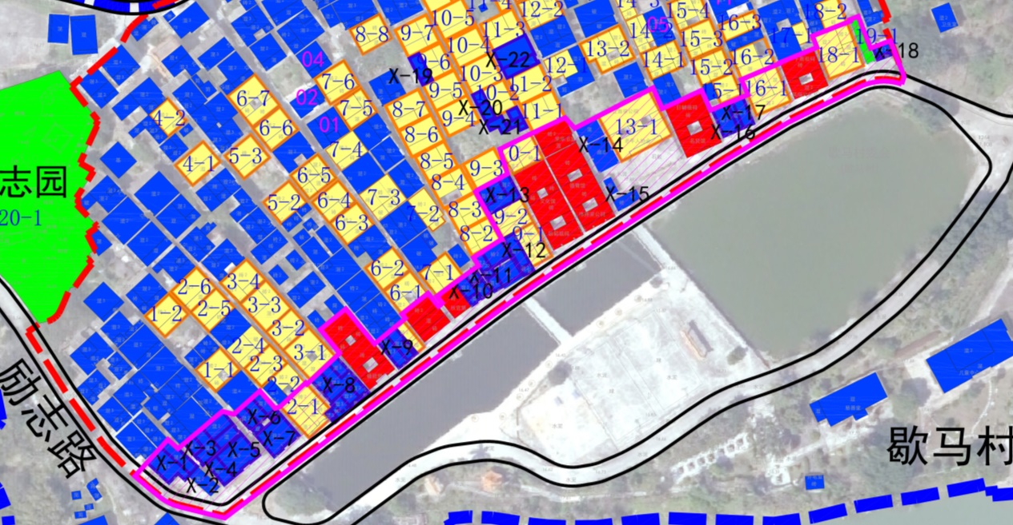
X-19
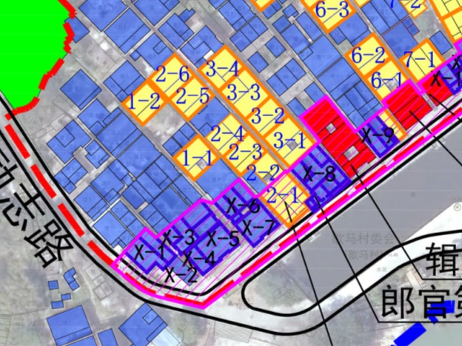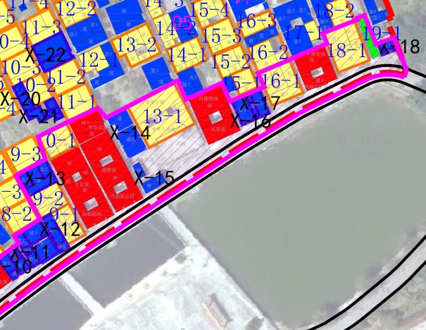
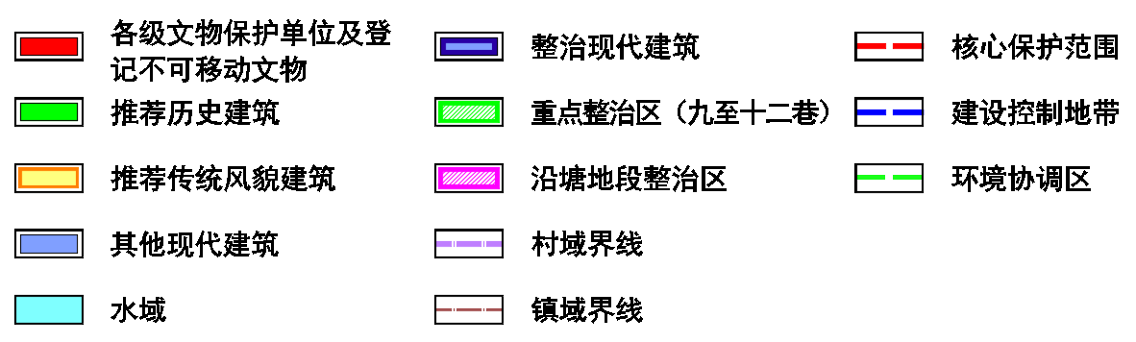
沿塘地段近期整治内容分布示意图
- 中期整治计划（2028年-2030年）
中期整治的重点内容包括：振韬祖祠和体胖梁公祠周边（主要指九巷至十二巷）的传统民居的保护和修缮，以及该范围内现代建筑的风貌整治。
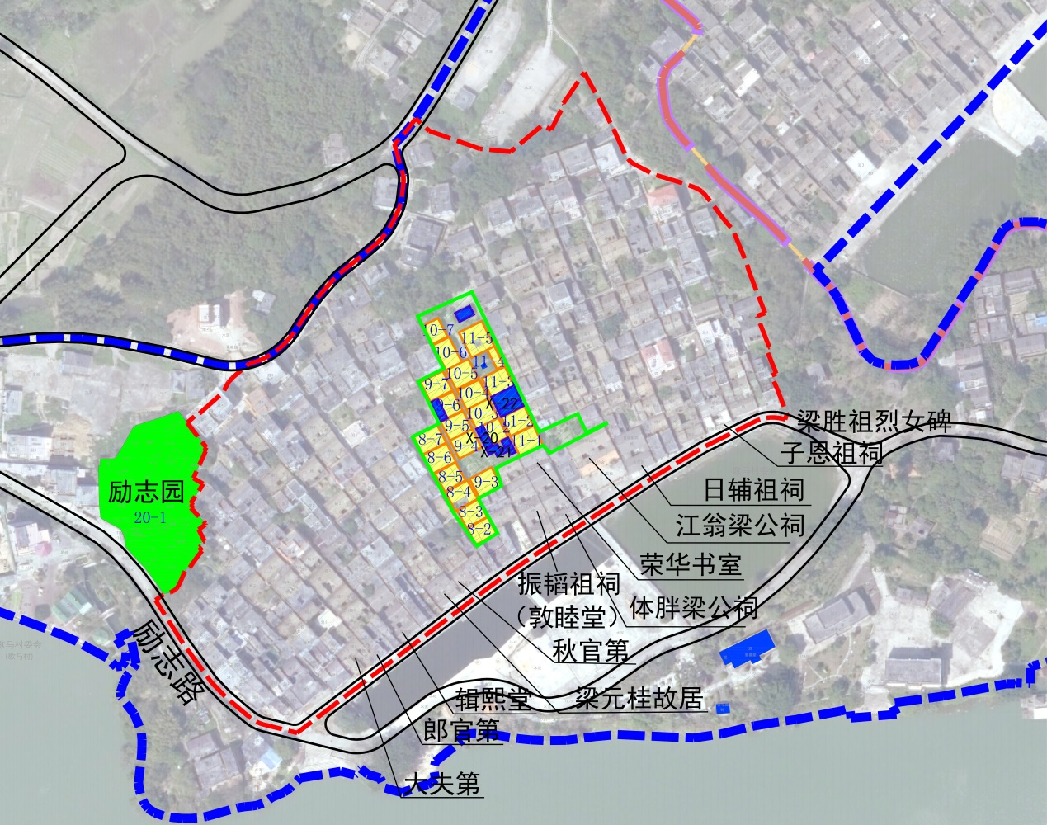
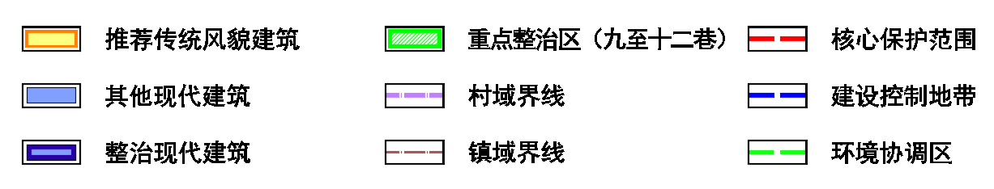
图3-3中期整治项目分布示意图
中期整治项目共29项。其中九——十二巷范围内的现代建筑风貌整治4项，该范围内传统民居的维护修缮25项。
表7-1-3中期整治项目一览表（2028-2030年）
分类整治 | 编号 | 占地面积（m²） | 建筑面积（m²） | 整治、修缮内容 | 备注
9-12巷道现代建筑整治 | X-19 | 33 | 92 | 屋顶、门窗、墙体整治改造 | 9巷
9-12巷道现代建筑整治 | X-20 | 31 | 50 | 屋顶、门窗、墙体整治改造 | 10巷
9-12巷道现代建筑整治 | X-21 | 44 | 44 | 清拆杂物房，闲置地用于“四小园”建设 | 10巷
9-12巷道现代建筑整治 | X-22 | 109 | 183 | 屋顶、门窗、墙体整治改造 | 12巷
9-12巷道传统民居维护修缮 | 8-2 | 85 | 120 | 加强日常维护 | 9巷
9-12巷道传统民居维护修缮 | 8-3 | 90 | 165 | 加强日常维护 | 9巷
9-12巷道传统民居维护修缮 | 8-4 | 103 | 167 | 加强日常维护 | 9巷
9-12巷道传统民居维护修缮 | 8-5 | 94 | 128 | 加强日常维护 | 9巷
9-12巷道传统民居维护修缮 | 8-6 | 106 | 172 | 加强日常维护 | 9巷
9-12巷道传统民居维护修缮 | 8-7 | 103 | 166 | 修复残损的屋顶和内部结构，加强日常维护 | 9巷
9-12巷道传统民居维护修缮 | 9-1 | 90 | 120 | 加强日常维护 | 10巷
9-12巷道传统民居维护修缮 | 9-2 | 97 | 160 | 加强日常维护 | 10巷
9-12巷道传统民居维护修缮 | 9-3 | 103 | 173 | 加强日常维护 | 10巷
9-12巷道传统民居维护修缮 | 9-4 | 100 | 100 | 加强日常维护 | 10巷
9-12巷道传统民居维护修缮 | 9-5 | 99 | 99 | 修复残损的屋顶和内部结构，加强日常维护 | 10巷
9-12巷道传统民居维护修缮 | 9-6 | 71 | 100 | 加强日常维护 | 10巷
9-12巷道传统民居维护修缮 | 9-7 | 105 | 104 | 修复残损的屋顶和内部结构，加强日常维护 | 10巷
9-12巷道传统民居维护修缮 | 10-1 | 97 | 110 | 修复残损的屋顶和内部结构，加强日常维护 | 11巷
9-12巷道传统民居维护修缮 | 10-2 | 76 | 73 | 加强日常维护 | 11巷
9-12巷道传统民居维护修缮 | 10-3 | 104 | 178 | 加强日常维护 | 11巷
9-12巷道传统民居维护修缮 | 10-4 | 102 | 170 | 加强日常维护 | 11巷
9-12巷道传统民居维护修缮 | 10-5 | 104 | 104 | 修复残损的屋顶和内部结构，加强日常维护 | 11巷
9-12巷道传统民居维护修缮 | 10-6 | 99 | 157 | 加强日常维护 | 11巷
9-12巷道传统民居维护修缮 | 10-7 | 68 | 68 | 加强日常维护 | 11巷
9-12巷道传统民居维护修缮 | 11-1 | 109 | 149 | 加强日常维护 | 12巷
9-12巷道传统民居维护修缮 | 11-2 | 103 | 169 | 加强日常维护 | 12巷
9-12巷道传统民居维护修缮 | 11-3 | 105 | 148 | 加强日常维护 | 12巷
9-12巷道传统民居维护修缮 | 11-4 | 36 | 56 | 加强日常维护 | 12巷
9-12巷道传统民居维护修缮 | 11-5 | 141 | 214 | 加强日常维护 | 12巷
注：门窗、楼顶、墙体的整治改造方式见“本说明书第三章第四节第2点建筑分类整治”。

